**СРОЧЕН ПРОЕКТ**

**„БАЗА ДАННИ ЗА КНИЖАРНИЦА „Purple““**

Изработка на

Емилия Бояджиева | Борис Нейчев | Ирена Панайотова | Александър Стоянов

**Съдържание**

I. Презентация на книжарницата

II. Релационен модел на базата от данни

**III.** **Структура на таблиците**

* Таблица „Вид на продукта“
* Таблица „Вид на транзакция“
* Таблица „Книжарници“
* Таблица „Продукти“
* Таблица „Транзакции“

**IV.****Структура на заявките**

* Заявка „История на зареждане“
* Заявка „История на зареждане според дата“
* Заявка „История на зареждане според ИД на магазин“
* Заявка „История на продажба“
* Заявка „История на Транзакциите“
* Заявка „История на транзакциите според въведено ИД“
* Заявка „Налични продукти по магазини“
* Заявка „Обща печалба за фирмата“
* Заявка „Печалба според зададено ИД на магазини за всеки продукт“
* Заявка „Печалба според магазини и продукти“
* Заявка „Регистрирани видове на продукт“
* Заявка „Регистрирани книжарници“
* Заявка „Регистрирани продукти“
* Заявка „Сума на заредени продукти в магазините“
* Заявка „Сума на продадени продукти в магазините“

**V.** **Структура на формите**

* Форм „Начало“
* Форм „Видове на продукт“
* Форм „Книжарници“
* Форм „Налични продукти по магазини subform “
* Форм „Печалба“
* Форм „Печалба според магазини и продукти subform “
* Форм „Продукти“
* Форм „Сума на заредени продукти в магазините subform“
* Форм „Сума на продадени продукти в магазините subform“
* Форм „Сума от продукти“
* Форм „Транзакции“

**VI.** **Структура на отчетите**

* Отчет „История на зареждане“
* Отчет „История на продажба“
* Отчет „История на Транзакциите“
* Отчет „Обща печалба за фирмата“
* Отчет „Печалба според магазини и продукти“
* Отчет „Регистрирани видове на продукт“
* Отчет „Регистрирани книжарници“
* Отчет „Регистрирани продукти“
* Отчет „Сума на заредени продукти в магазините“
* Отчет „Сума на продадени продукти в магазините“

I. Презентация на книжарницата

В настоящата срочна работа с помощта на MS ACCESS е представена дейността на книжарница „Purple“

Предмет на дейност на книжарницата.

Базата данни предлага улеснение в работата на счетоводителя на книжарницата. Базата данни го усленява като дава възможностите за по-лесна и по-бърза справка на броя доставени и купени продукти също както и предоставя възможноста да се сортират продуктите по цена и вид на продукта.

II. Релационен модел на базата от данни

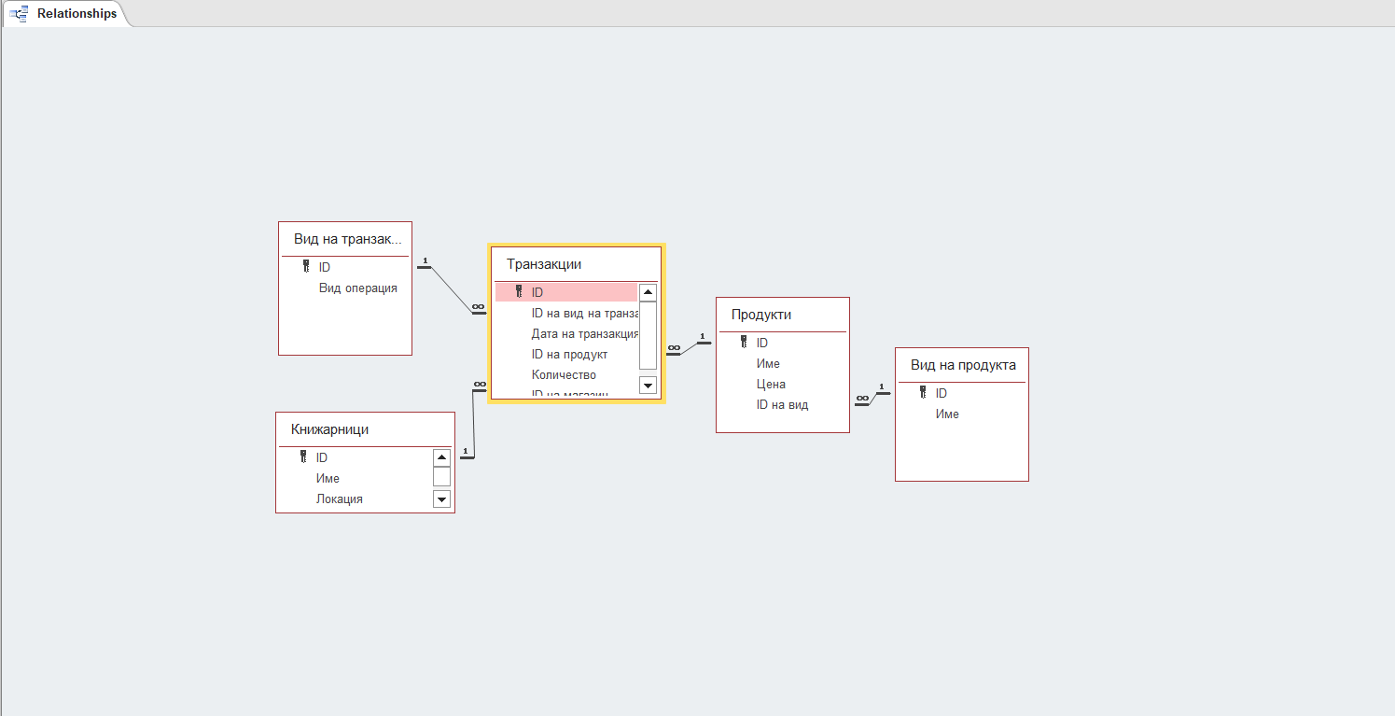

Връзки между таблиците.

Tаблица „Книжарници“ 1 към М (много) таблица „Транзакции “

Tаблица „Вид на транзакция“ 1 към М (много) таблица „Транзакции “

Tаблица „Продукти“ 1 към М (много) таблица „Транзакции “

Tаблица „Вид на продукта“ 1 към М (много) таблица „Продукти “

**III.** **Структура на таблиците**

Таблица „Вид на продукта“

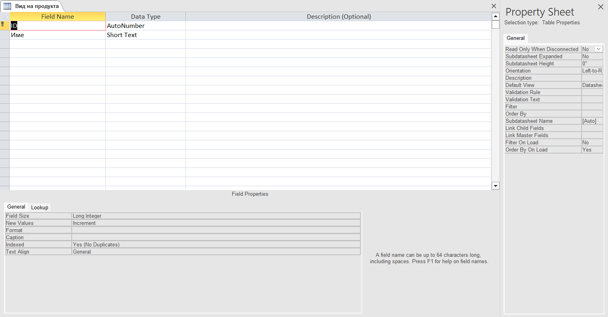

Таблица „Вид на транзакция“

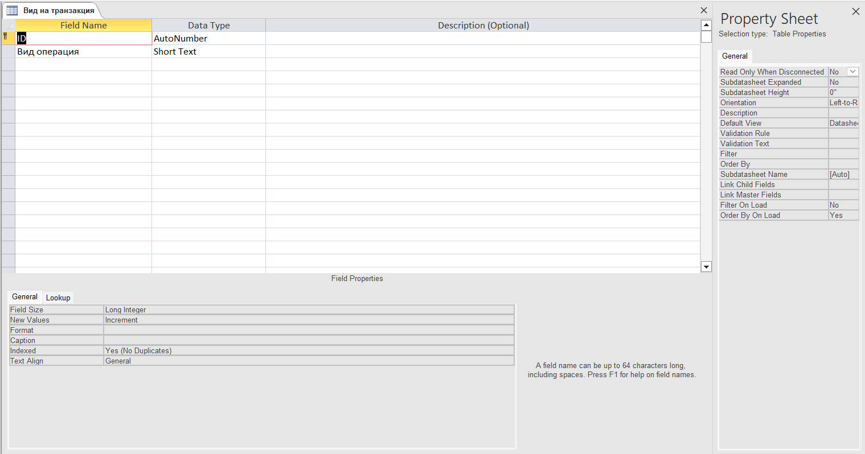

Таблица „Книжарници“

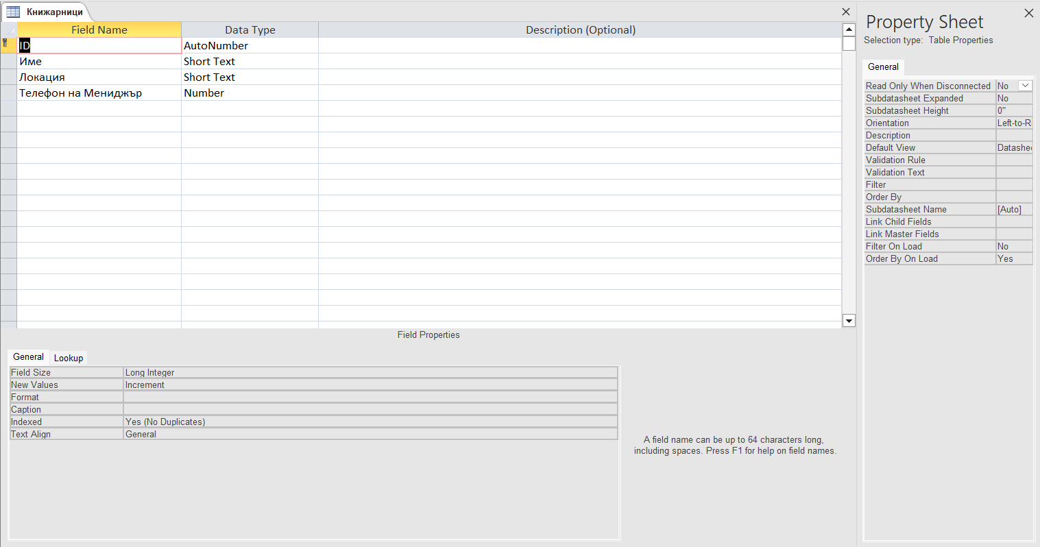

Таблица „Продукти“

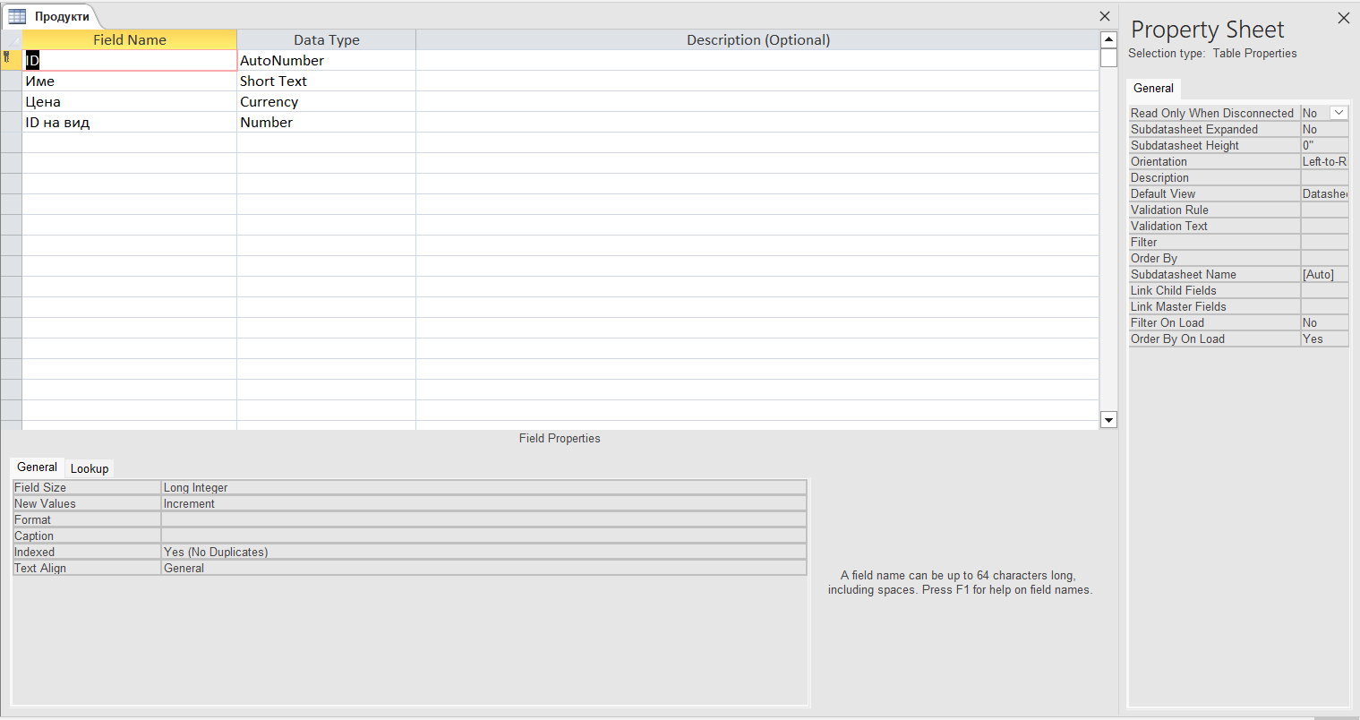

Таблица „Транзакции“

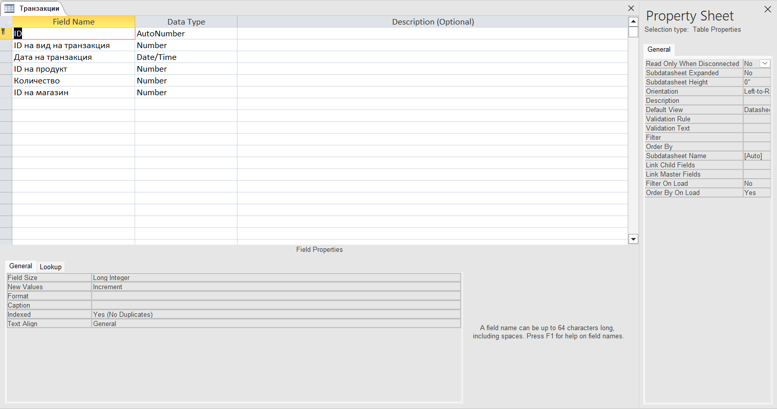

**IV.** **Структура на заявките**

Заявка „История на зареждане“

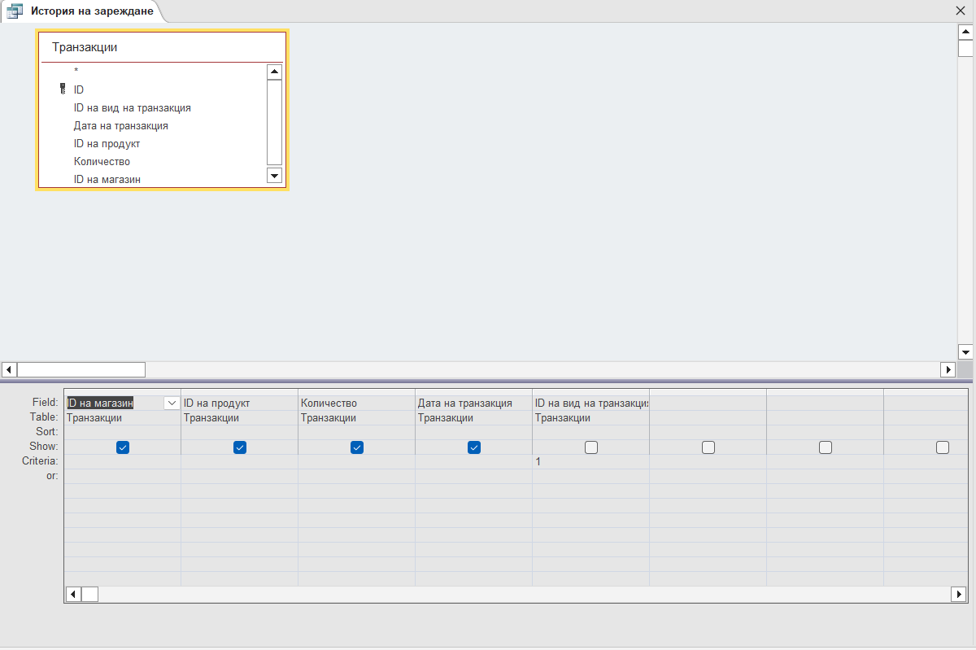

Заявка „История на зареждане според дата“

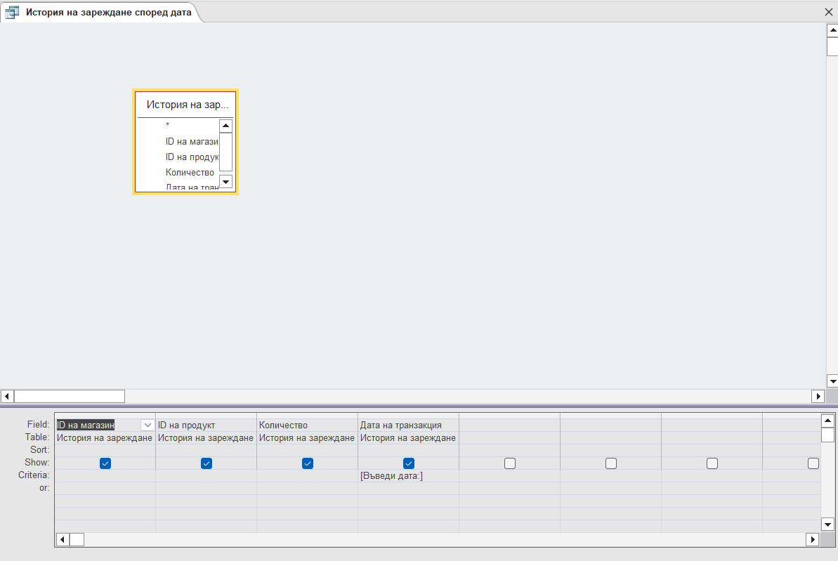

Заявка „История на зареждане според ИД на магазин“

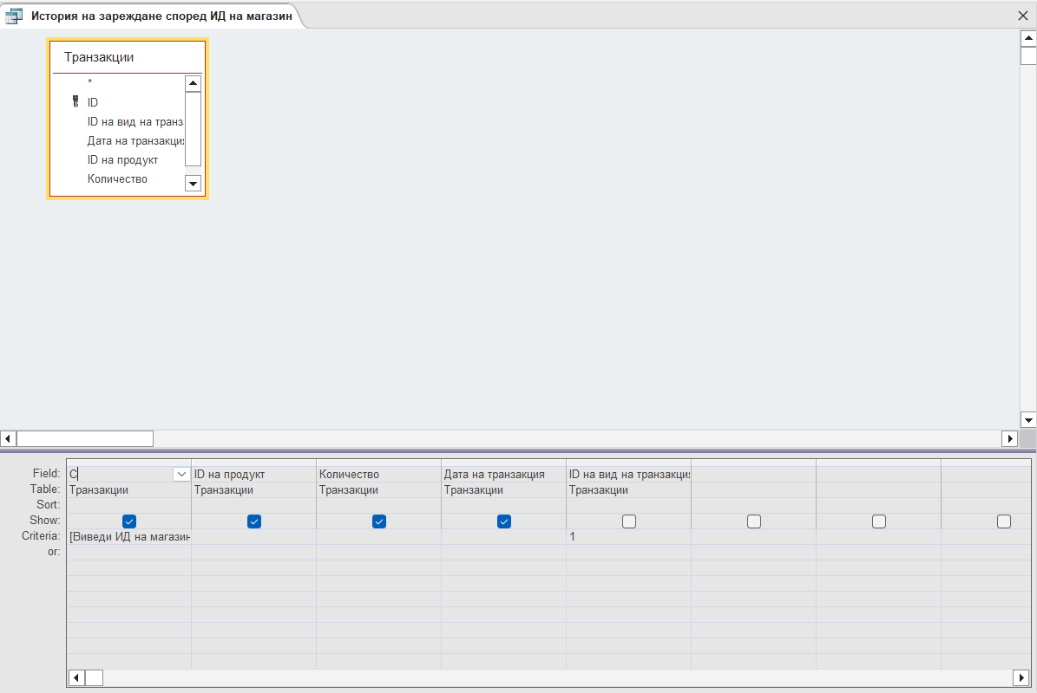

Заявка „История на продажба“

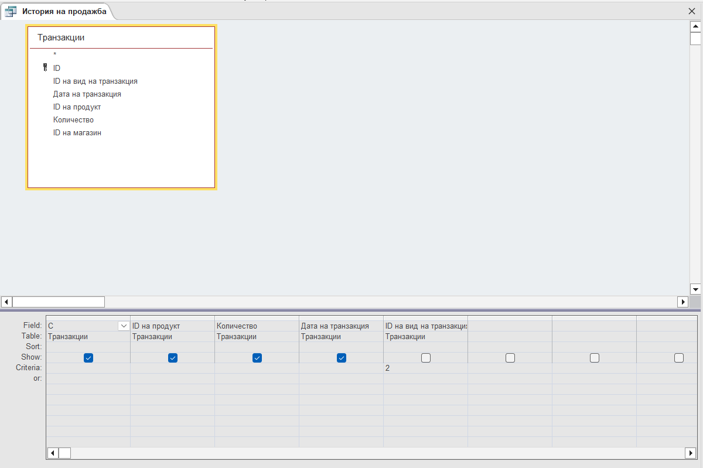

Заявка „История на Транзакциите“

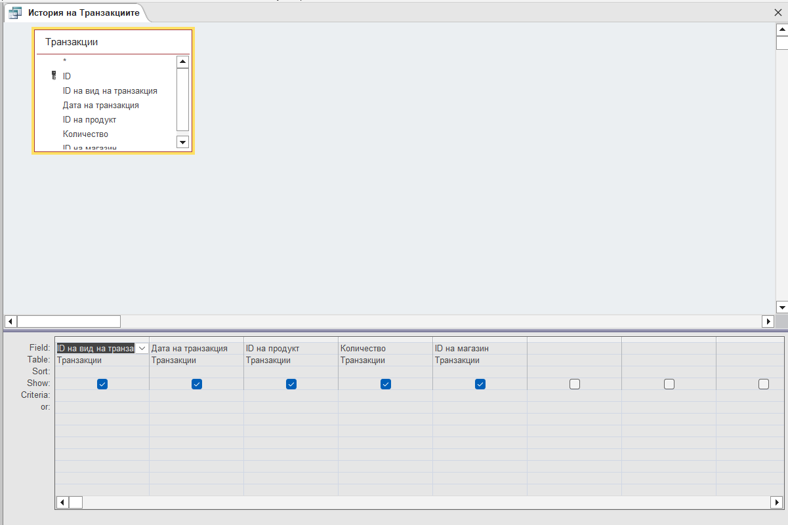

Заявка „История на транзакциите според въведено ИД“

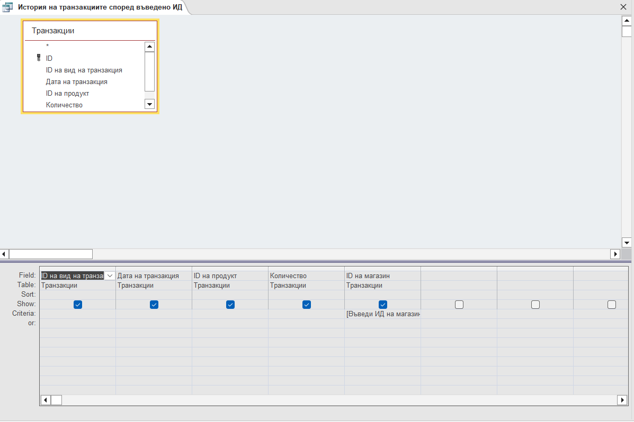

Заявка „Налични продукти по магазини“

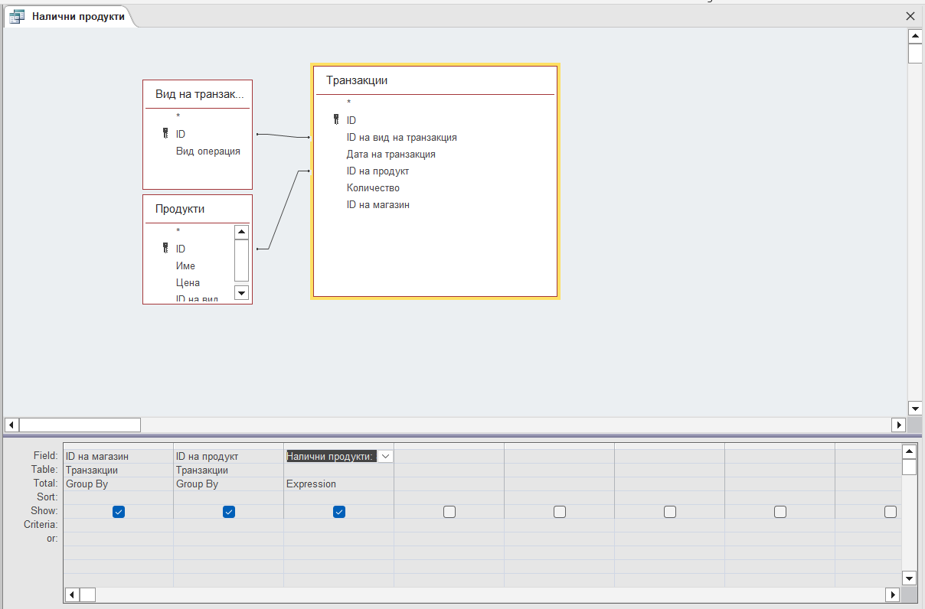

Заявка „Обща печалба за фирмата“

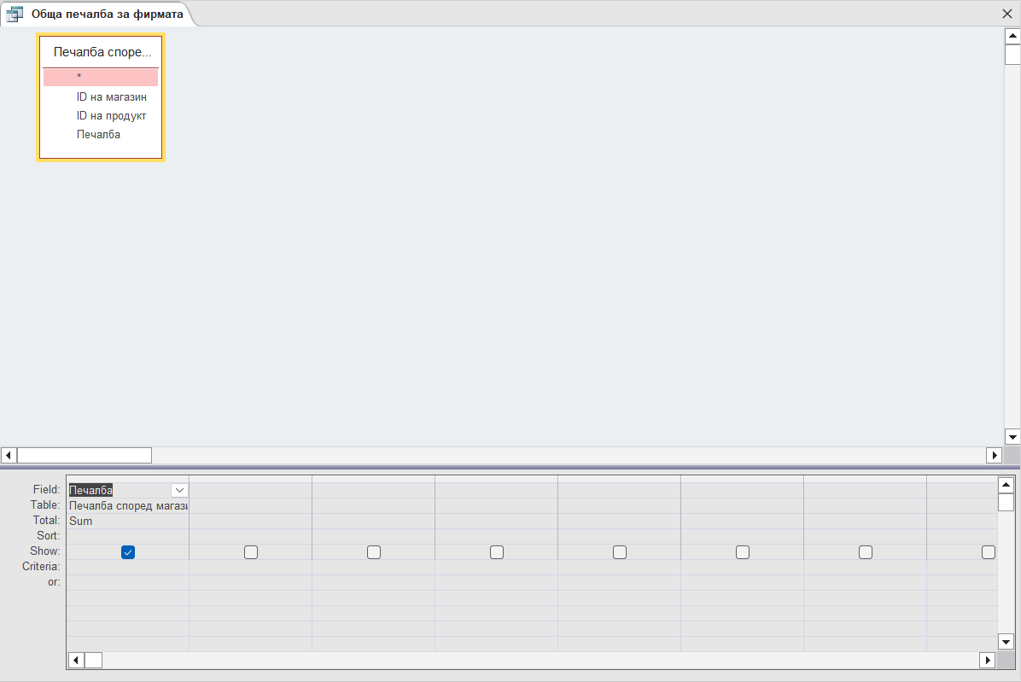

Заявка „Печалба според зададено ИД на магазини за всеки продукт“

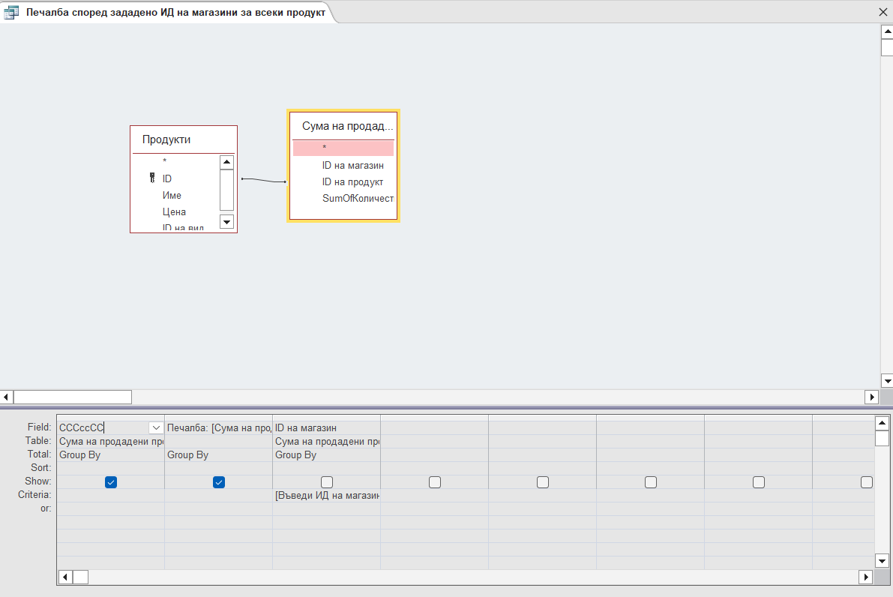

Заявка „Печалба според магазини и продукти“

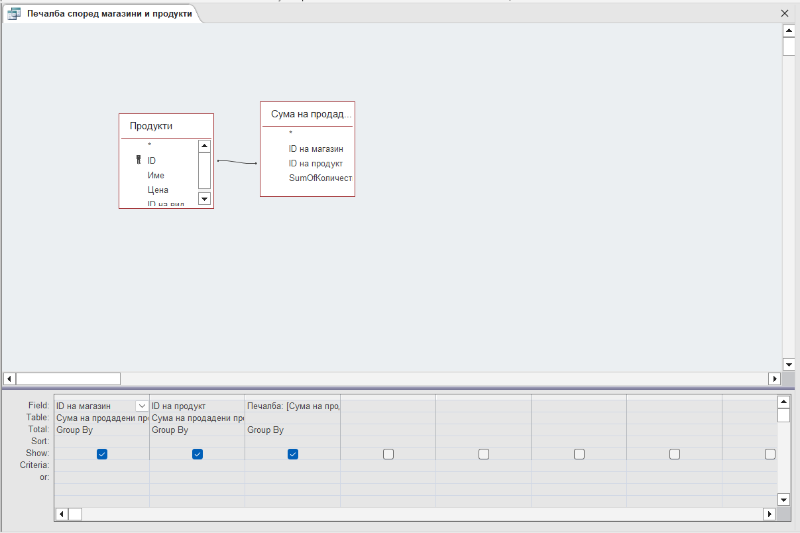

Заявка „Регистрирани видове на продукт“

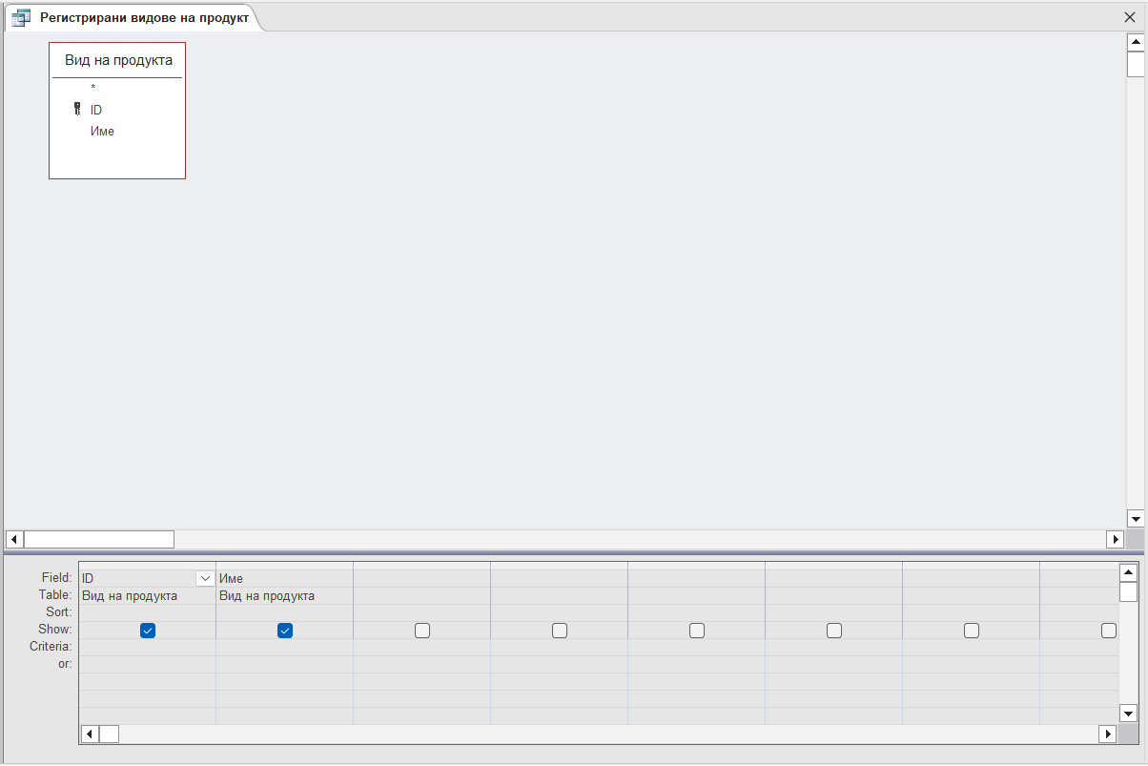

Заявка „Регистрирани книжарници“

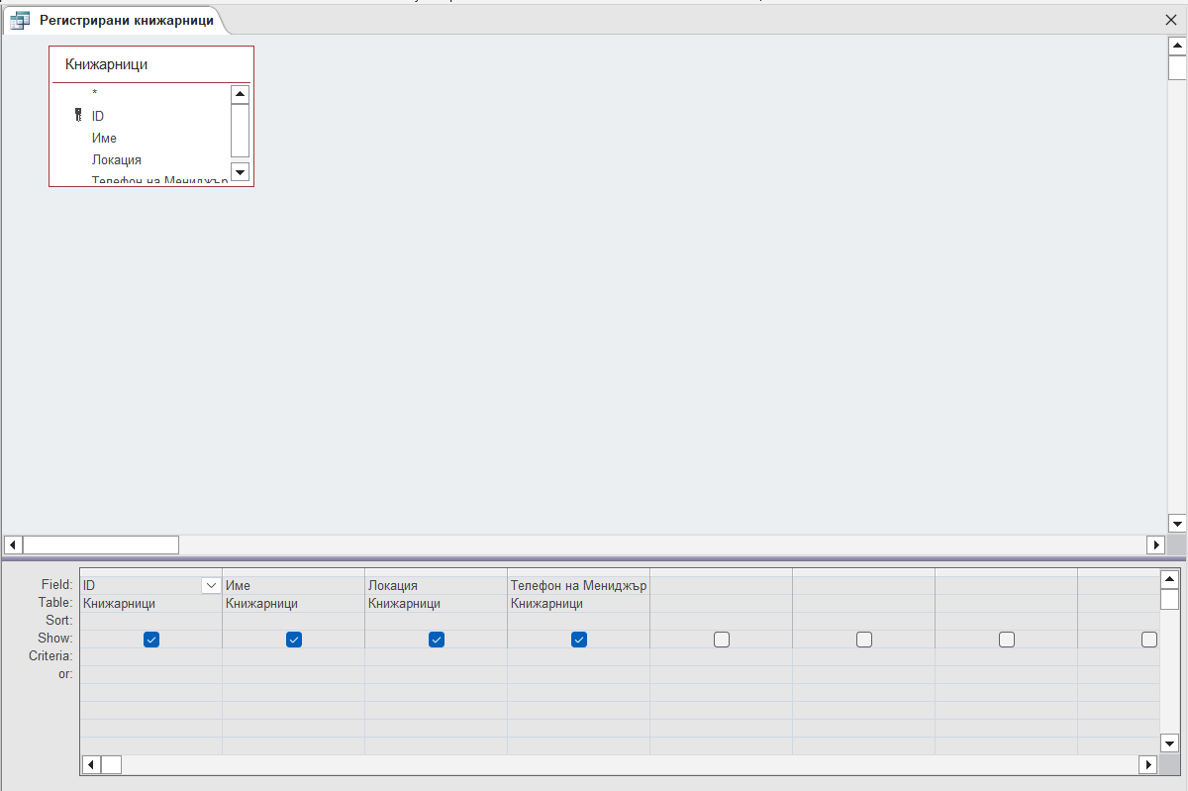

Заявка „Регистрирани продукти“

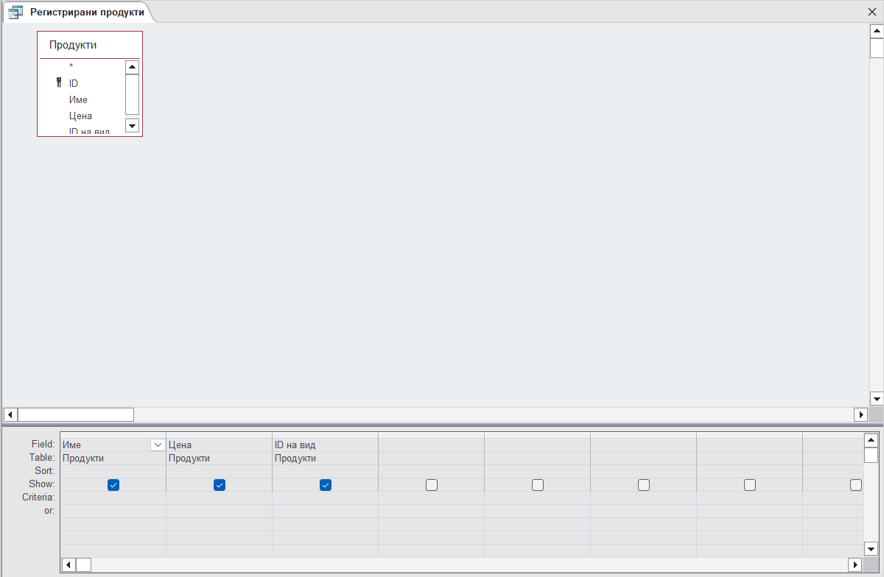

Заявка „Сума на заредени продукти в магазините“

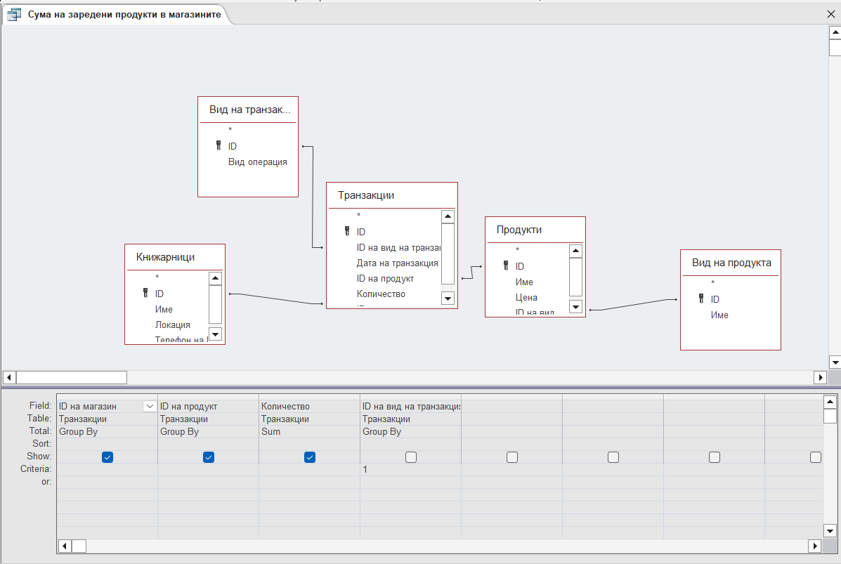

Заявка „Сума на продадени продукти в магазините“

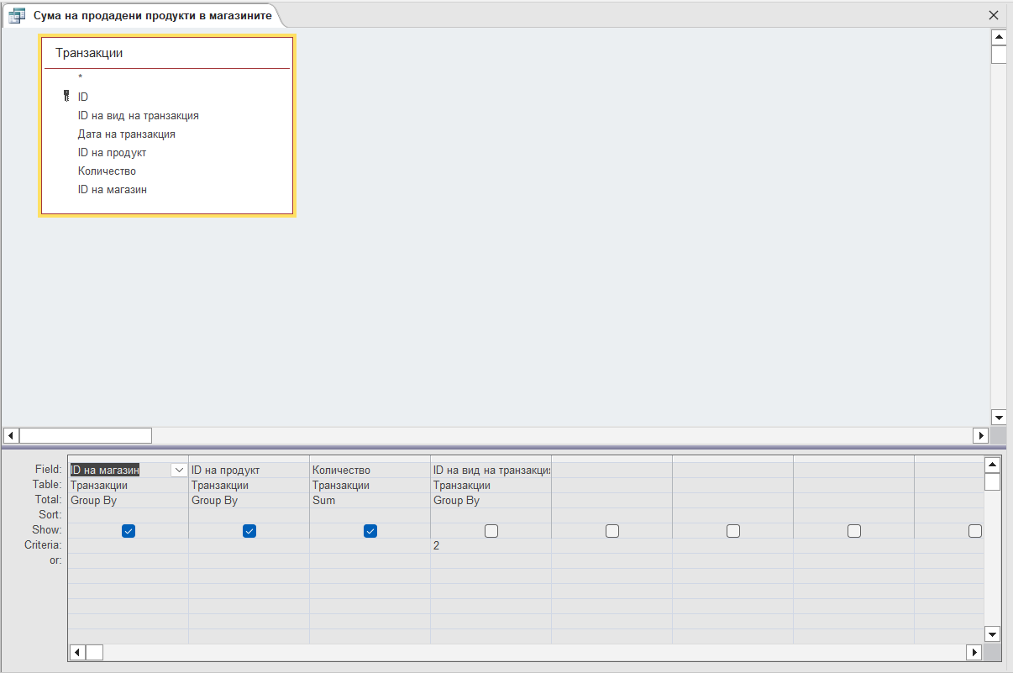

**V.** **Структура на формите**

Форм „Начало“

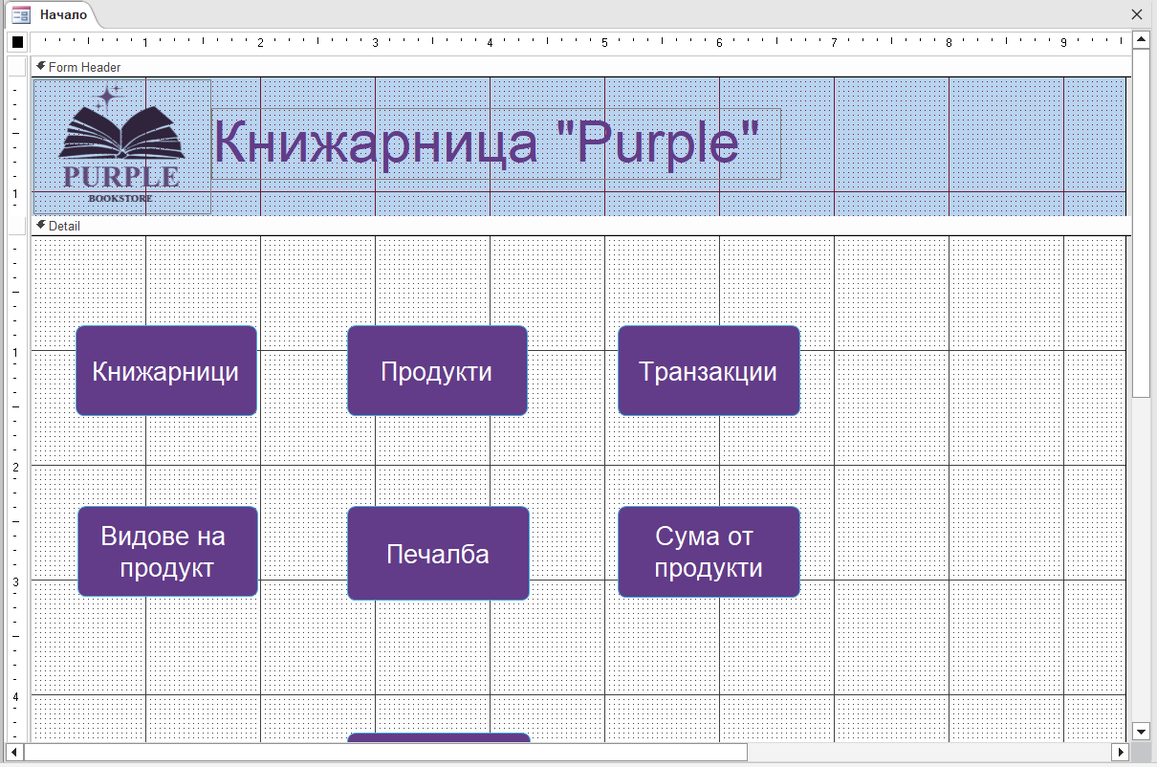

Форм „Видове на продукт“

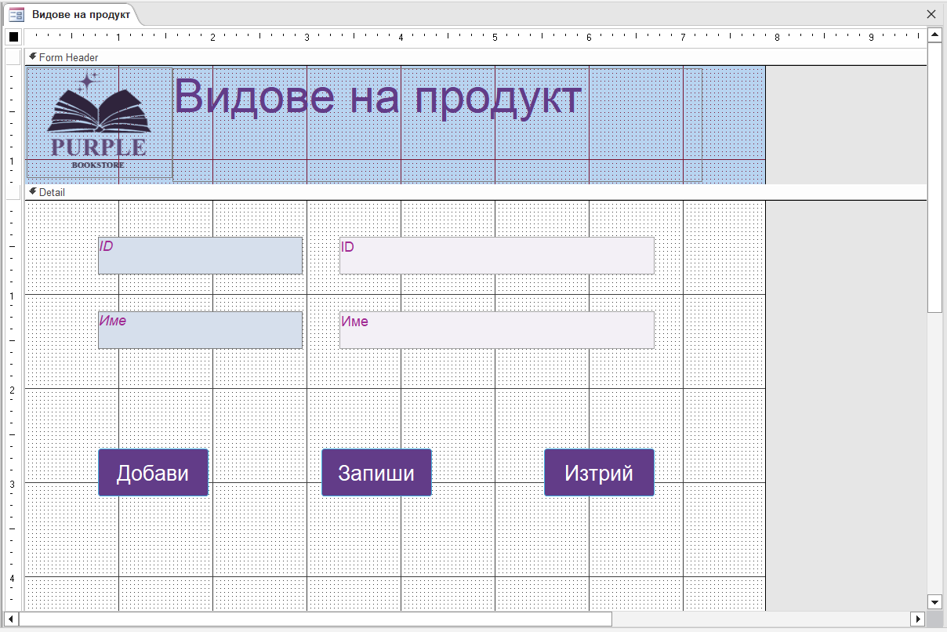

Форм „Книжарници“

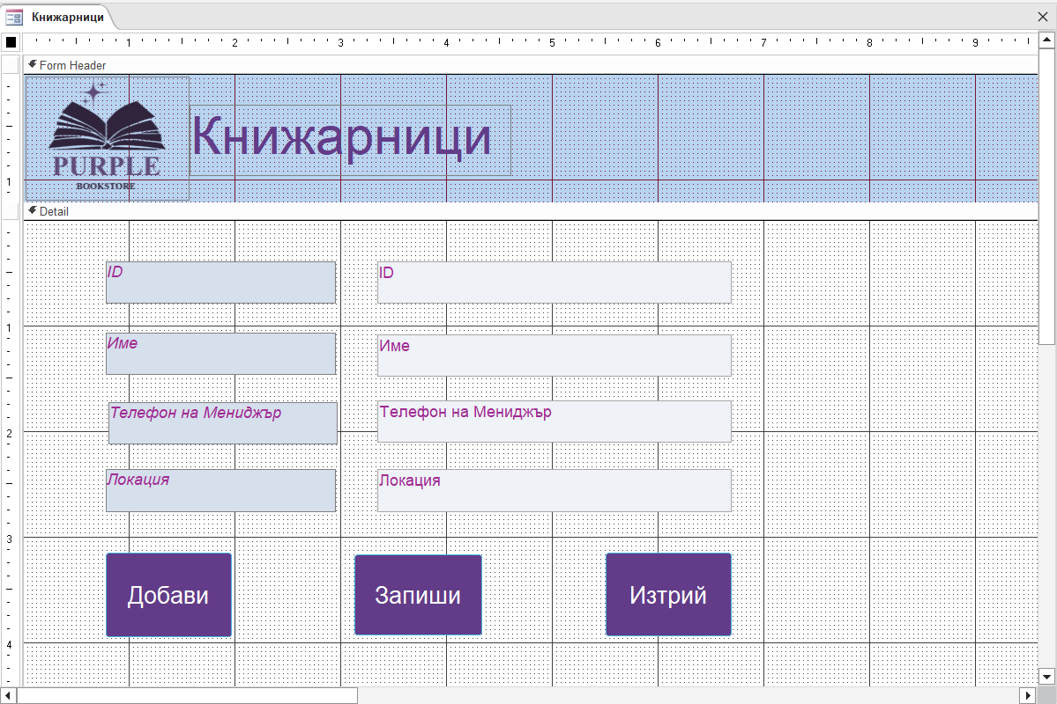

Форм „Налични продукти по магазини subform “

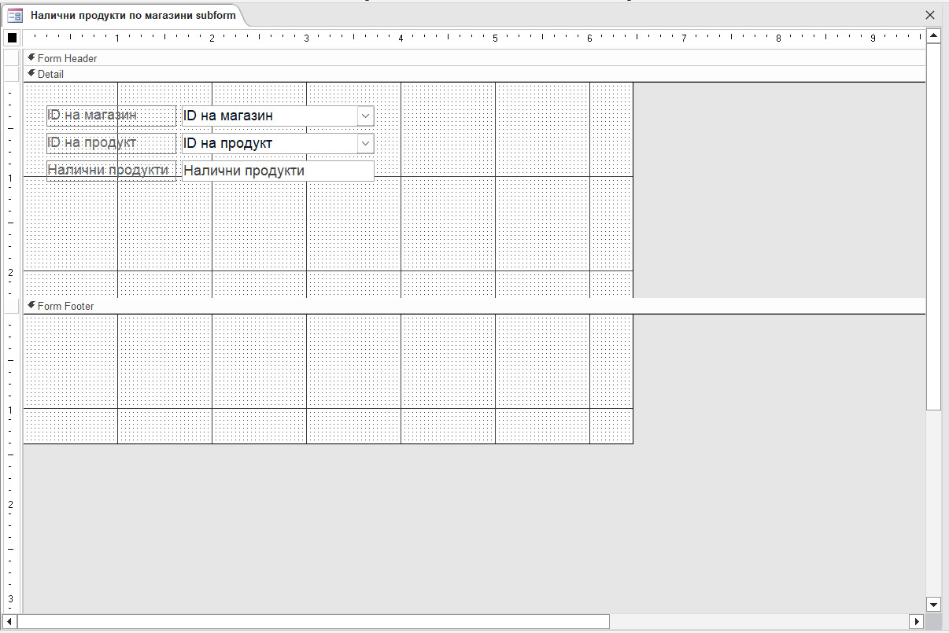

Форм „Печалба“

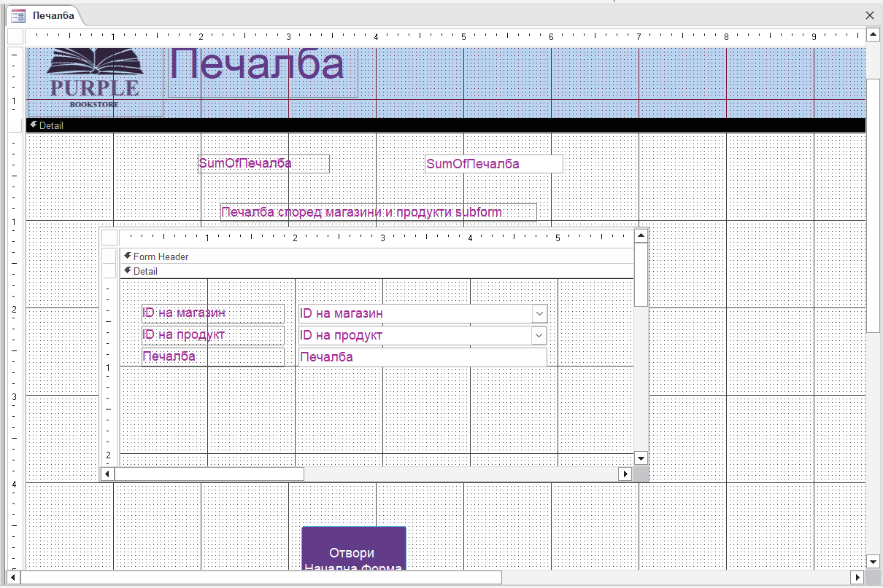

Форм „Печалба според магазини и продукти subform “

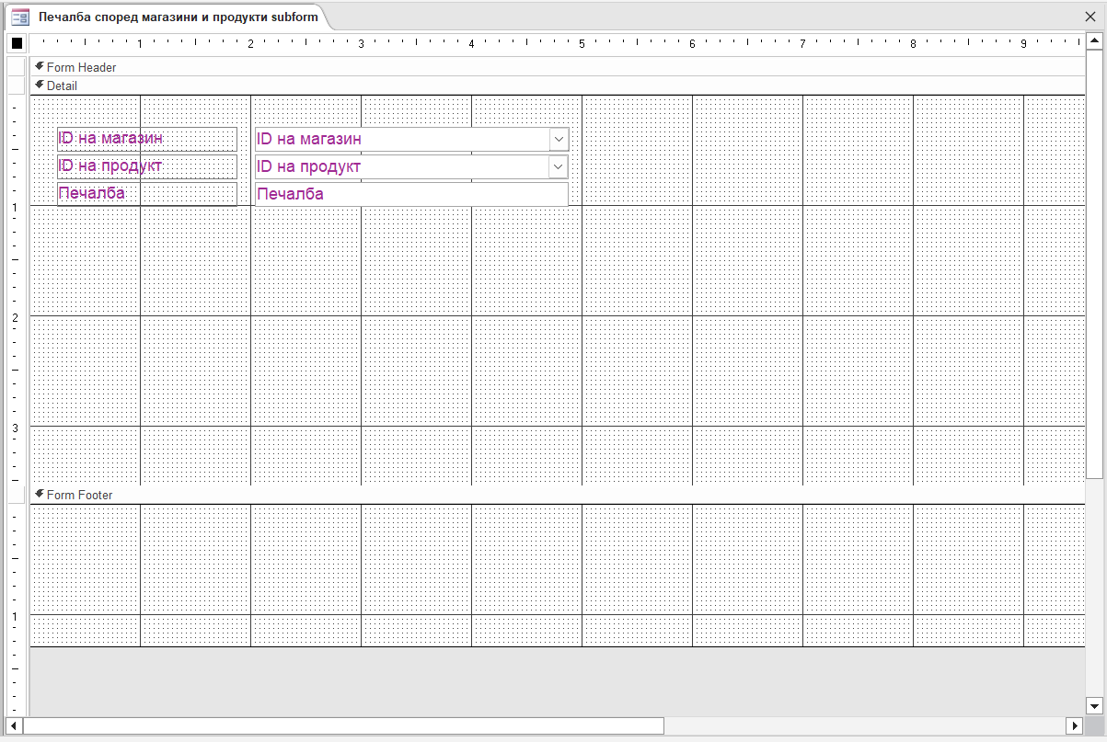

Форм „Продукти“

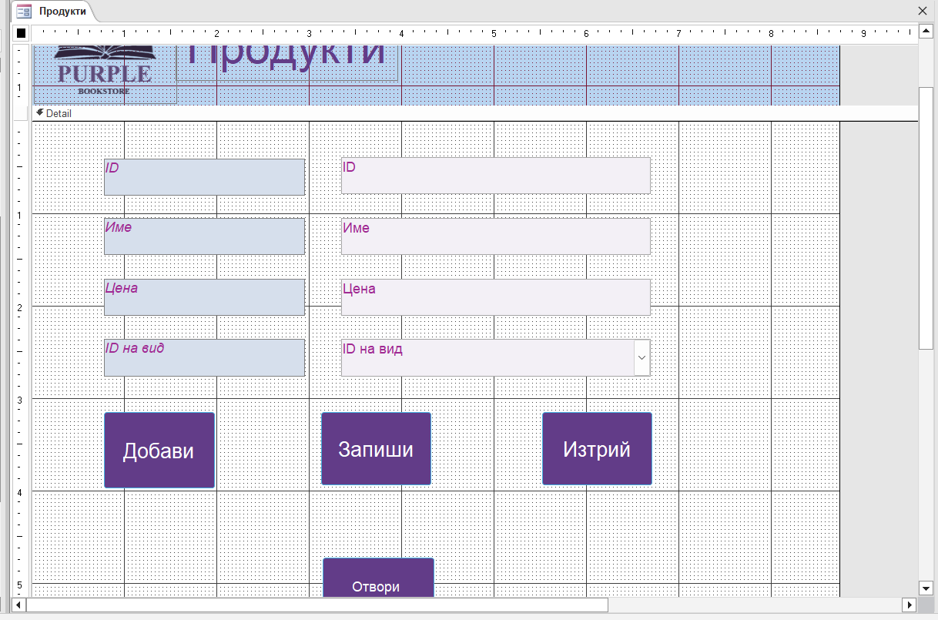

Форм „Сума на заредени продукти в магазините subform“

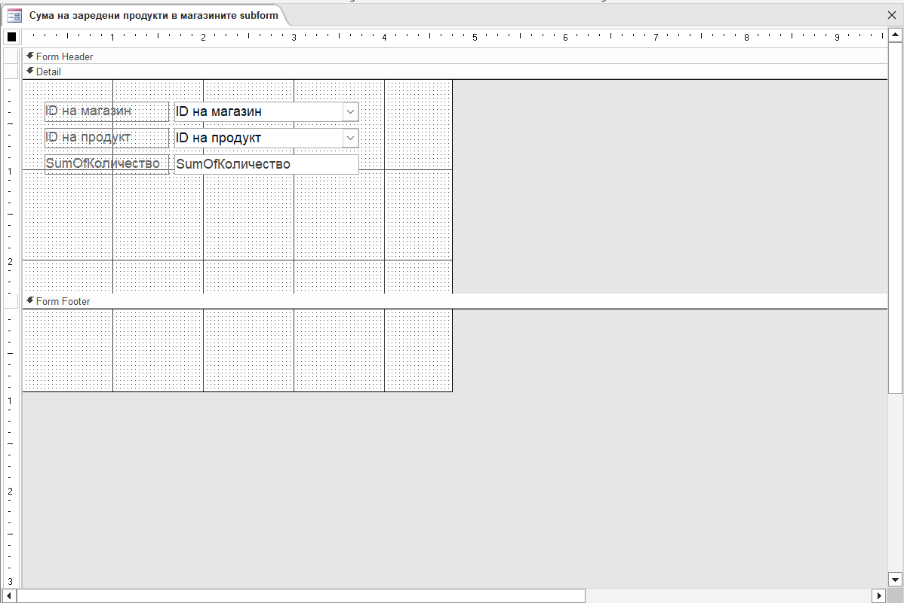

Форм „Сума на продадени продукти в магазините subform“

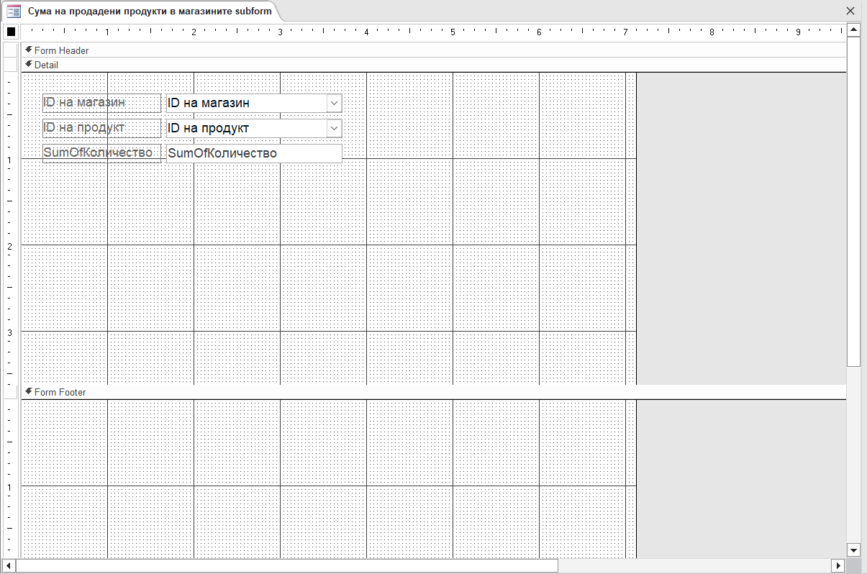

Форм „Сума от продукти“

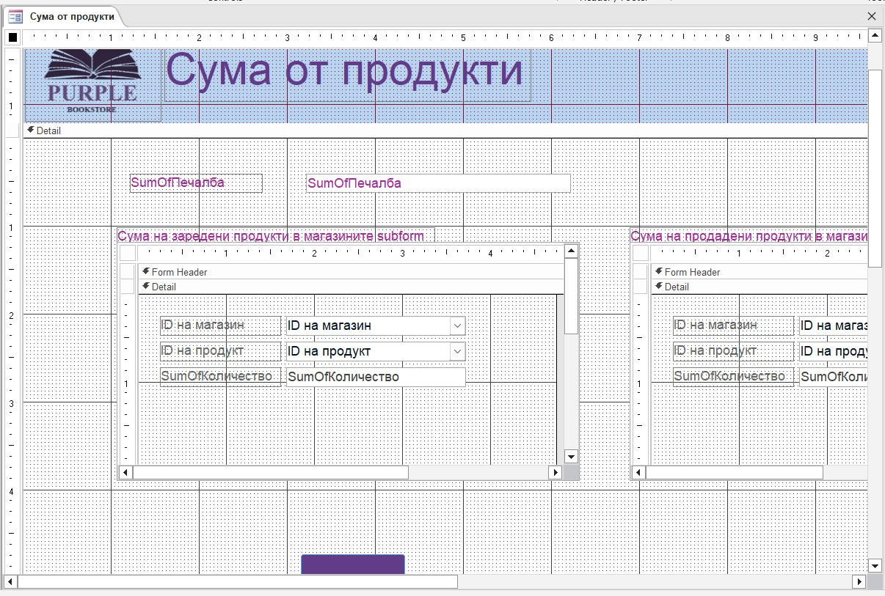

Форм „Транзакции

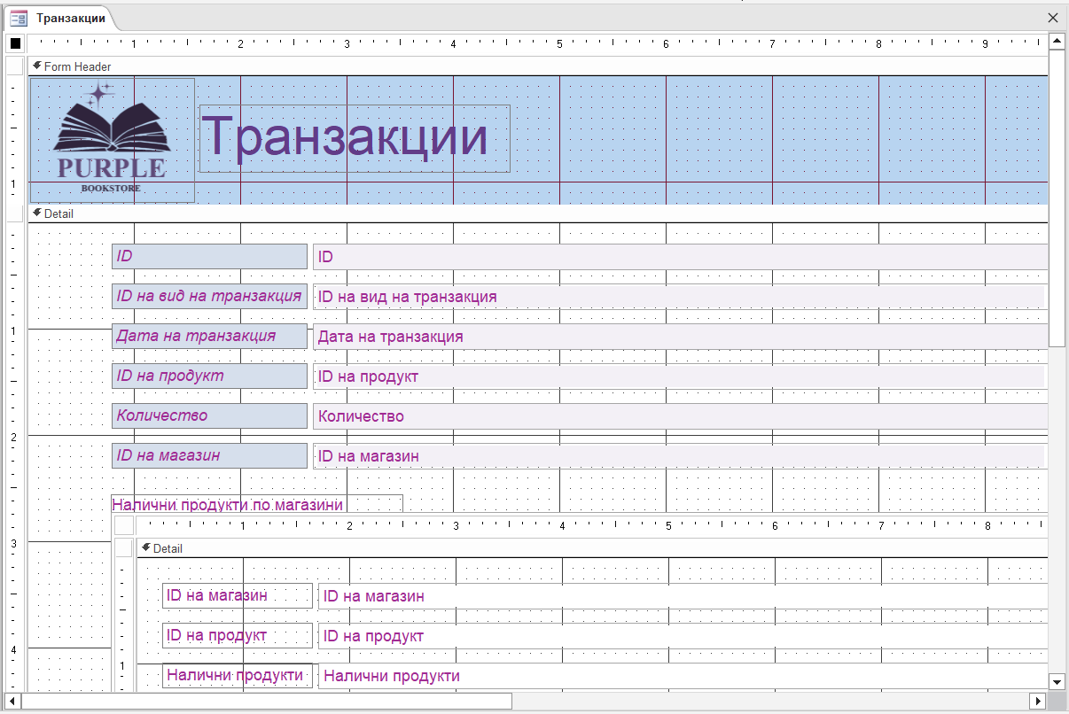

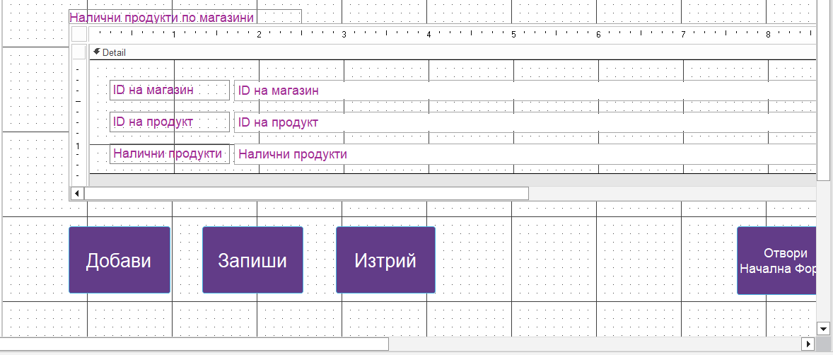

**VI.** **Структура на отчетите**

Отчет „История на зареждане“

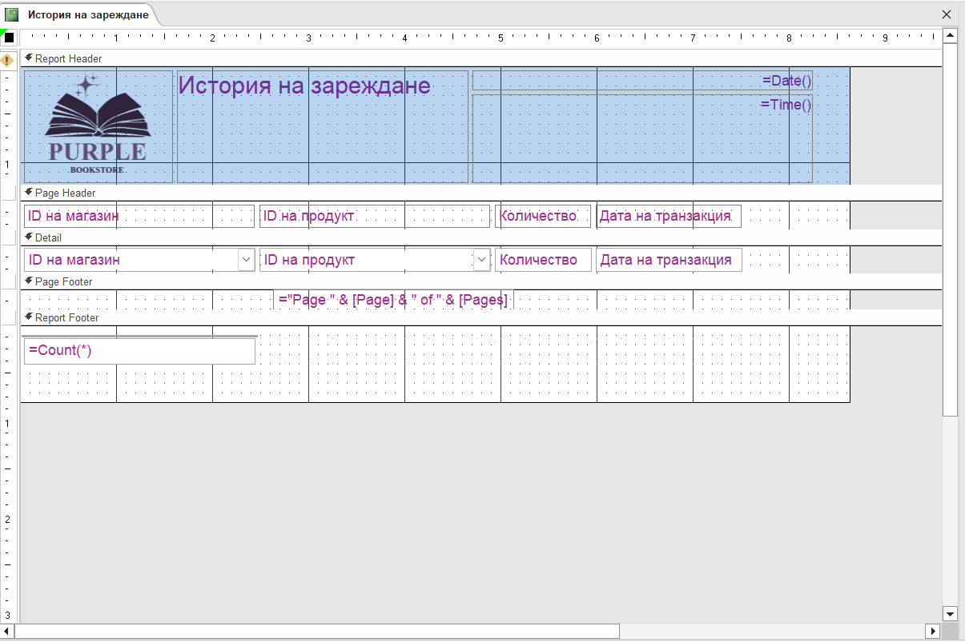

Отчет „История на продажба“

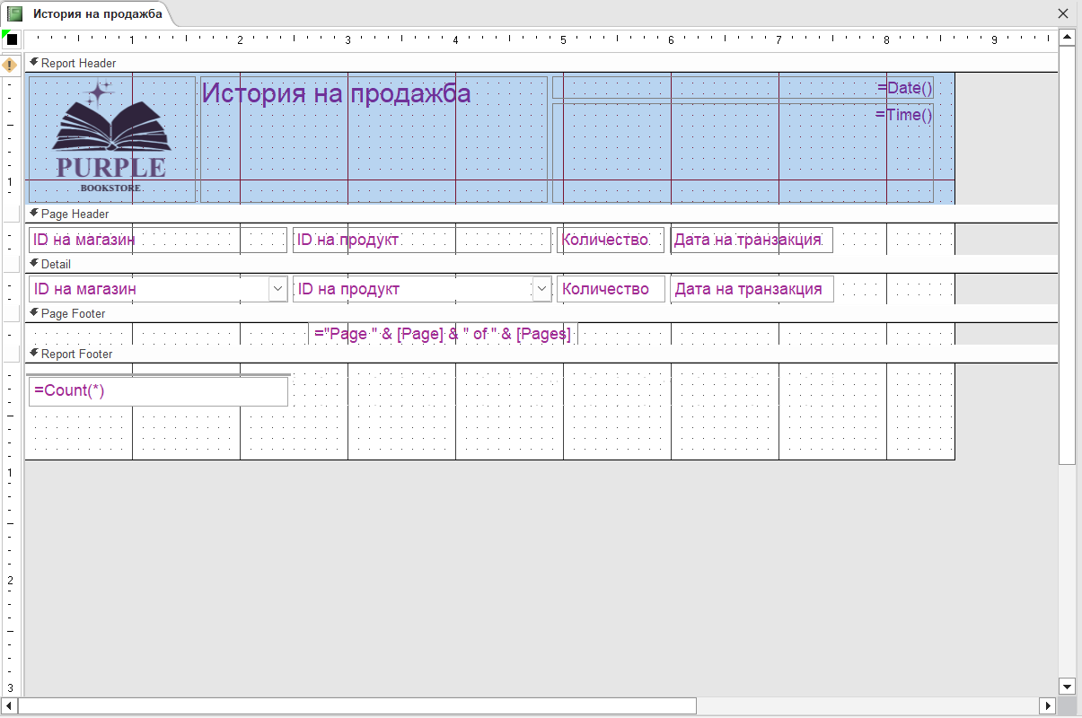

Отчет „История на Транзакциите“

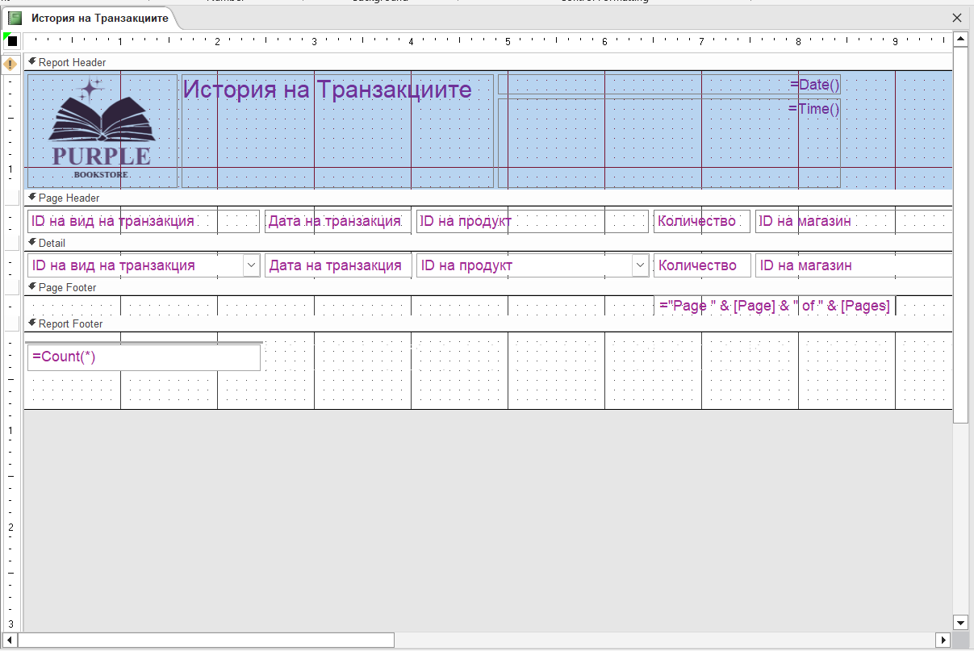

Отчет „Обща печалба за фирмата“

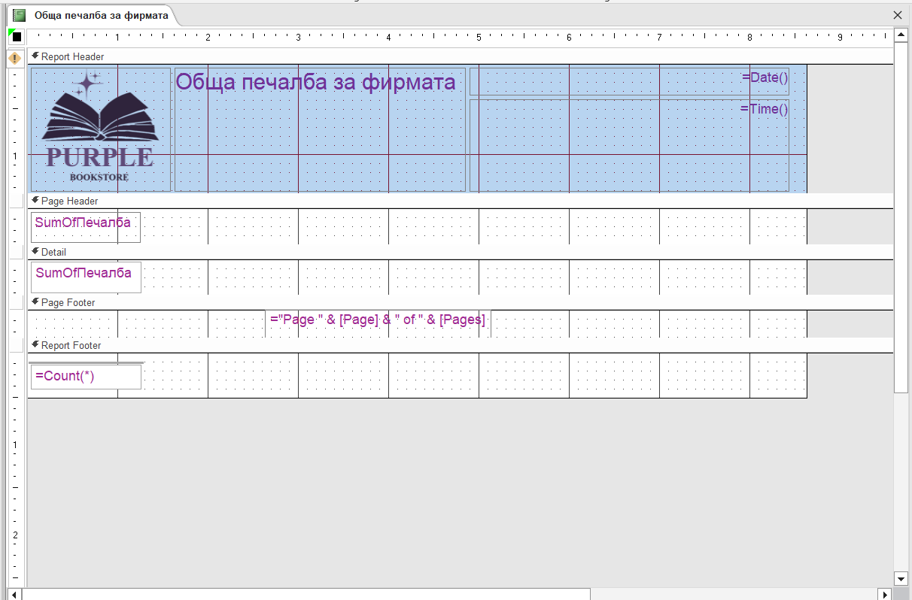

Отчет „Печалба според магазини и продукти“

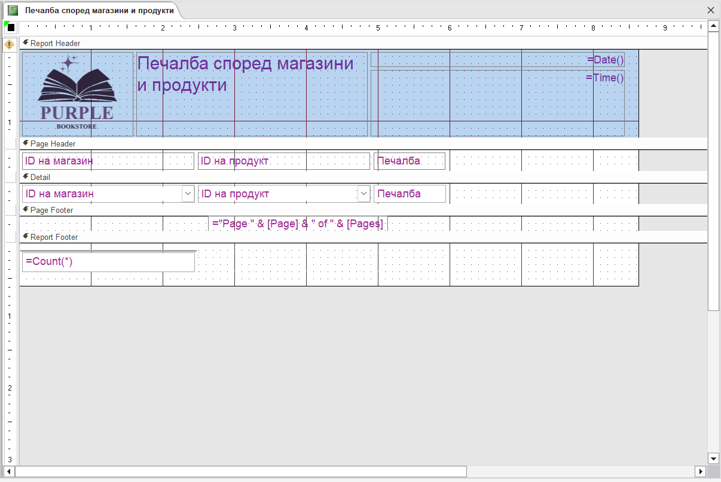

Отчет „Регистрирани видове на продукт“

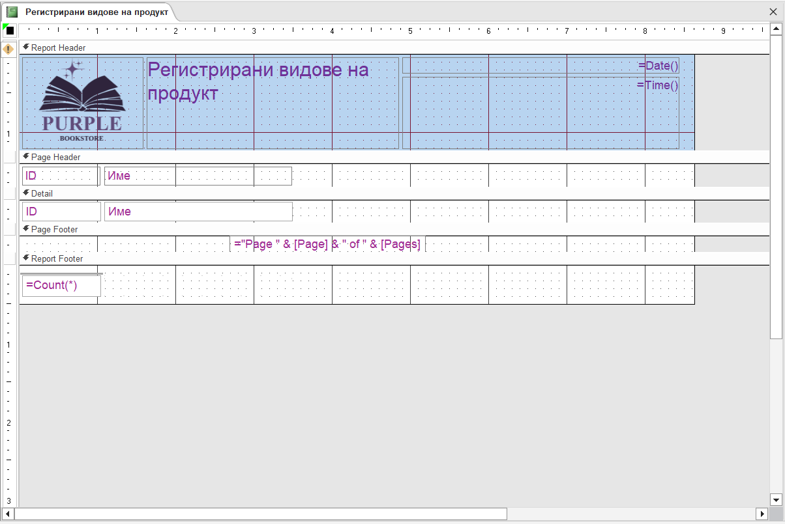

Отчет „Регистрирани книжарници“

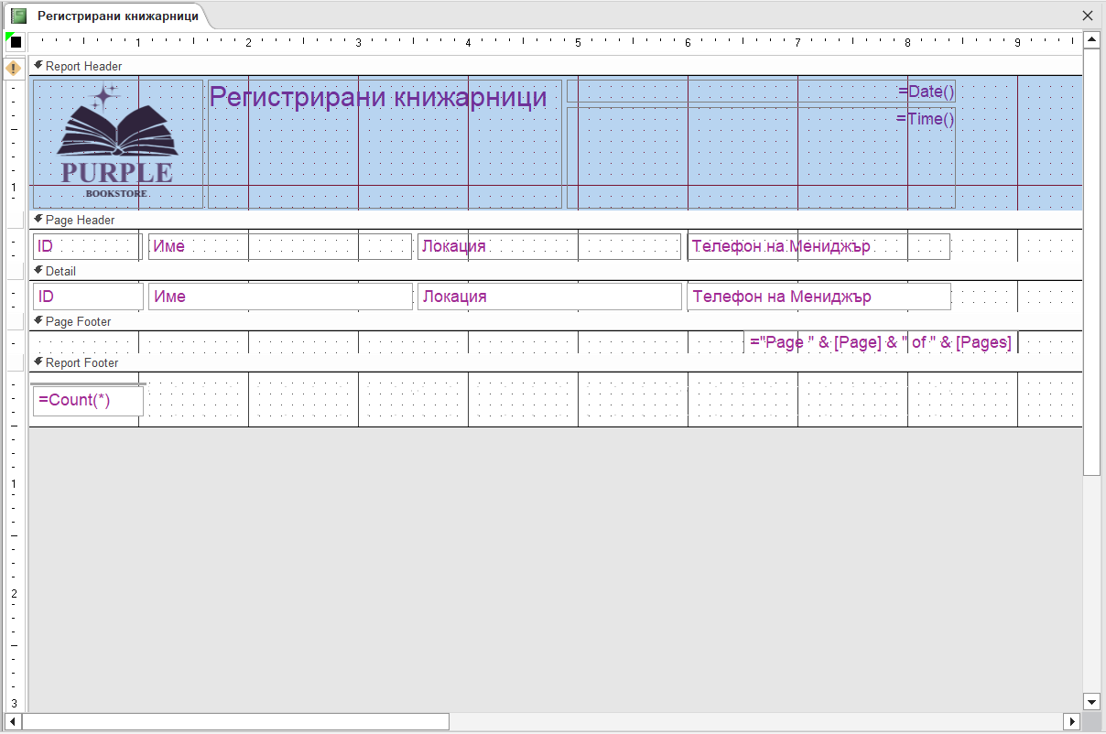

Отчет „Регистрирани продукти“

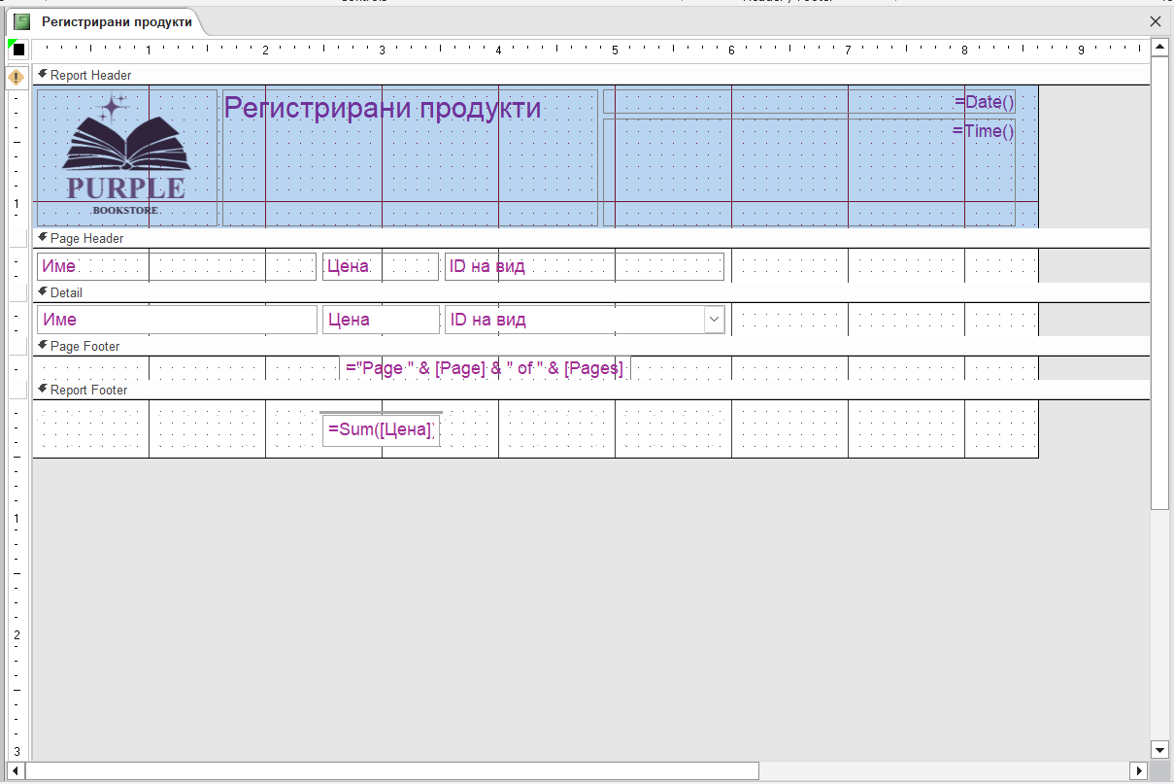

Отчет „Сума на заредени продукти в магазините“

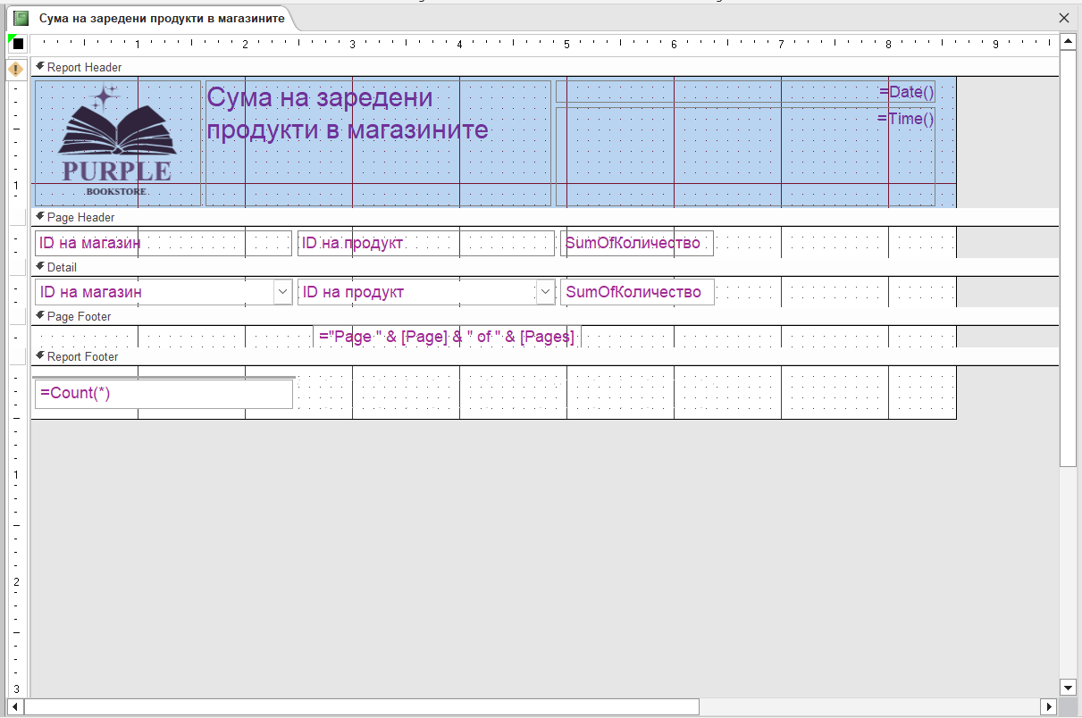

Отчет „Сума на продадени продукти в магазините“

